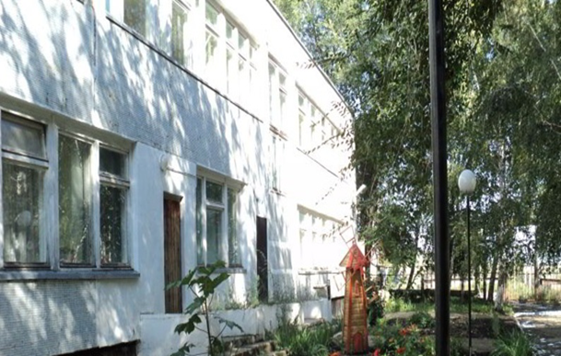
Газета Государственного казенного учреждения Самарской области «Октябрьский СРЦН»
№ 03, март, 2019г.

Читайте в номере:
«Защитники Александровского моста»………....стр 2

Памятные даты марта…………срт3

Центральные новости............стр 4-5

«Всемирный день кошек»…………….…….стр6

"Что? Кто? Где? Когда? Откуда? Почему? ………..стр7
8 Марта - волшебный праздник первых цветов, прекрасных женщин, весны и красоты. Прекрасный женский праздник, в который сильная половина человечества выражает любовь, благодарность и уважение всем женщинам: мамам, дочерям, бабушкам и просто коллегам по работе.
Милые девочки, женщины! Поздравляем Вас с весенним праздником – 8 Марта! Вы - прекрасные, самые загадочные творения небес. Вы украшаете нашу жизнь ! Благодарим Вас за тепло и заботу!
В этот чудесный женский праздник хочется пожелать только положительных эмоций, бескрайнего счастья и крепкого здоровья. Пусть невзгоды обходят стороной, а каждый день будет поводом для новой радости. Пусть рядом всегда будут те люди, которых Вы любите! С праздником Вас!

Защитники Александровского- Сызранского моста

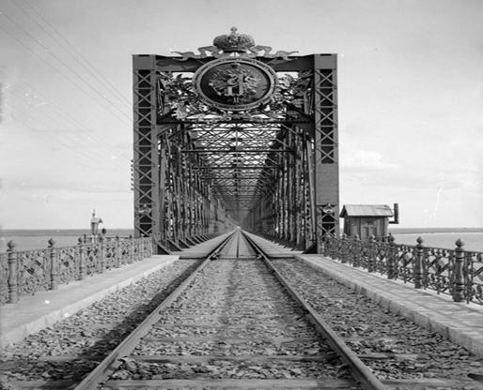  Александровский, Красный Александровский, Волжский, Сызранский - это названия одного и того же железнодорожного моста через реку Волгу в районе Октябрьска, Правая Волга. Мост открыт 30 августа 1880 года. Соединив Запад с Востоком, Сибирь и Среднюю Азию, мост стал главной железнодорожно-транспортной артерией, важным стратегическим объектом. Серьезная опасность Сызранскому мосту угрожала во время Великой Отечественной войны. Мост был единственной "нитью" связывающий Европейскую часть России с Уралом, Сибирью и Дальним Востоком. Каждые 4-5 минут через него на Запад проходили составы с горючим, боеприпасами, танками и орудиями для действующей армии, а обратно — поезда с ранеными и эвакуированными, оборудованием и техникой, требующей ремонта. Системы ПВО в этом районе работали очень четко, и немцам так и не удалось нанести мосту ощутимый вред. Хотя гитлеровская авиация не раз совершала налеты на Сызрань, все вражеские бомбы ложились далеко от намеченных целей. В апреле 1942 года три дивизиона 767-го ЗАП были направлены на станцию Батраки для организации противовоздушной обороны моста через Волгу, станции и бензохранилища. С разных городов и сел Поволжья потянулись в полки противовоздушной обороны сотни девчат. Пройдя курс молодого бойца, торжественно приняв присягу, "солдаты в юбках" были распределены по подразделениям, и у девчат началась усиленная учеба. А ближе к осени всё больше раздавалось не учебных, а самых настоящих боевых тревог. При ведении борьбы с авиацией противника личный состав полка поражал своей смелостью, силой и выносливостью. Фашистская авиация не раз предпринимала попытки разбомбить важнейший объект. Благодаря подвигу девушек-зенитчиц врагу так и не удалось нанести вред мосту. К лету 1944 года боевая задача 767-го | ЗАП практически была выполнена, и весь полк перебросили на фронт, на территорию Польши, где он и дислоцировался до конца войны. Встретившись через 40 лет после Победы в городе Октябрьске, ветераны 767-го ЗАП оставили память о своей службе - открыта мемориальная доска на бывшем здании штаба на станции Батраки, заложена березовая Аллея Славы.. Все это произошло 18 мая 1985 г. В честь 50-летия Великой Победы в Октябрьске состоялась очередная встреча ветеранов 767-го зенитно-артиллерийского полка. Сильно поредела колонна ветеранов, с каждым годом все меньше остается свидетелей тех страшных лет, так стойко и мужественно вынесших на своих хрупких плечах все трудности и лишения. На одной из вершин, где располагался боевой расчет, открыт обелиск в память о защитниках города в годы Великой Отечественной войны. В год 70-летия Великой Победы в конкурсе социальных и культурных проектов особо был отмечен патриотический проект "Защитникам Александровского моста посвящается" (общественная организация "Дети солнца" из Октябрьска). Мемориал не позволит забыть подвиг во время Великой Отечественной войны 18-19-летние девушек-зенитчиц из 767-го зенитно-артиллерийского полка, которые охраняли стратегически важный объект - мост через Волгу в районе Октябрьска. "В Октябрьске есть аллея зенитчиц, и ещё принято решение создать мемориальную композицию, которая наглядно расскажет об их подвиге. Девушек будут символизировать птички-камышовки. Это небольшая, но очень смелая птичка, способная защитить своих птенцов от врагов, которые в несколько раз ее крупнее. Так легендарный железнодорожный мост связал судьбы многих людей. Тех, кто его строил, восстанавливал, реконструировал, и тех, кто защищал в суровые военные годы. Память о них хранится в архивах и музее, и в воспоминаниях молодого поколения жителей нашего города.  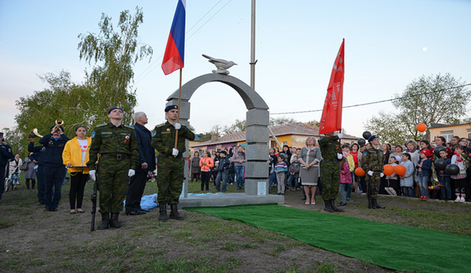  Дегтярева Анастасия

Центральные новости
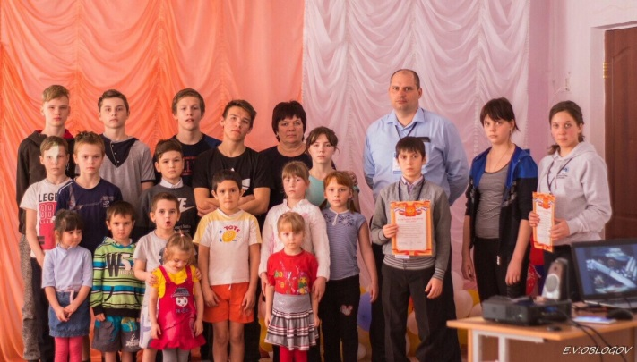  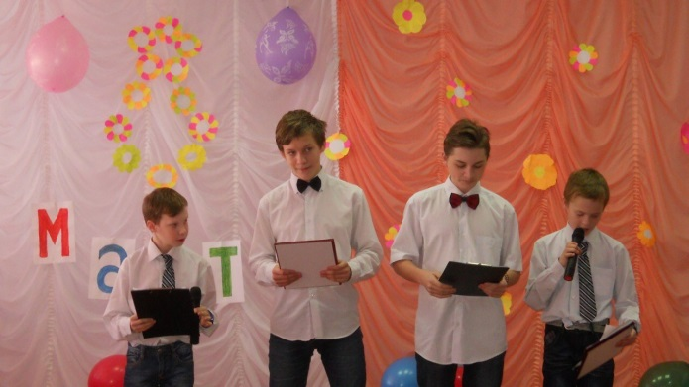  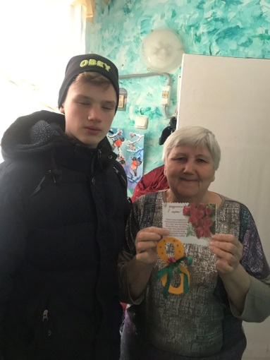 | Для воспитанников старшей группы проведен литературный час «Бессмертные творения И.Крылова» Ребята познакомились с биографией и творчеством автора, участвовали в конкурсах «Афоризмы дедушки Крылова», «Закончи басню», «Угадай героя». Завершилось мероприятие выразительным чтением басен.  Волонтеры отряда «Дорогою добра» помогали в уборке снега ветерану Ларкиной Т.А.  В канун весеннего женского праздника ребята с хорошим настроением и любовью готовят сувениры для своих мам и сотрудников Центра.  Воспитанники с педагогами активно и плодотворно начали год. У нас есть хорошие результаты. Особенно отличились волонтеры отряда "Дорогою добра".  Волонтеры Победы Облогов Е.В., Бурдеева Д. и Артюшин А. в рамках реализации проекта #Октябрьск "Супергерои! Нам есть кем гордиться! рассказали воспитанникам о наших земляках, которые участвовали в военных действиях в Афганистане и Чеченской республике. Ребята узнали о подвигах военных и сделали вывод, что героями не рождаются, героями становятся.  Поздравляем Германову Е.Е. воспитателя ГКУ СО "Октябрьский СРЦН", лауреата конкурса #Октябрьск "Женщина года -2019"  Накануне женского праздника нас навестили #Серебряныеволонтёры #Октябрьск с подарками для девочек и провели мастер-класс по изготовлению сувениров.  В Центе прошло "Джентельмен-шоу", посвященное 8 Марта. Дети с удовольствием играли, пели, участвовали в конкурсах. Ребята поздравили женщин и девочек с праздником. Праздник удался!
Центральные новости

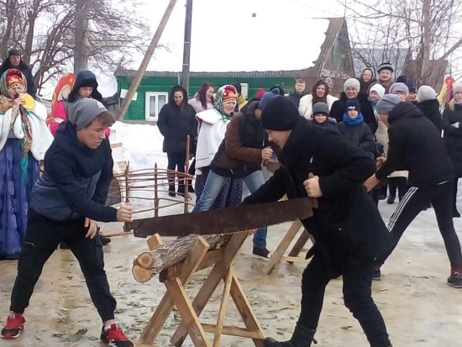  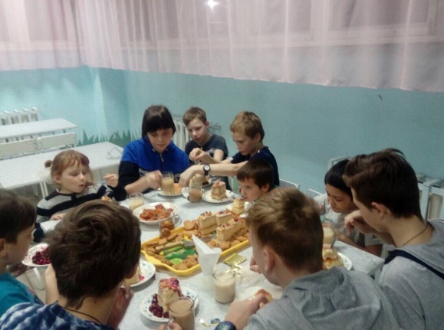  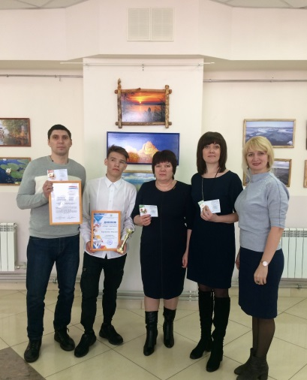  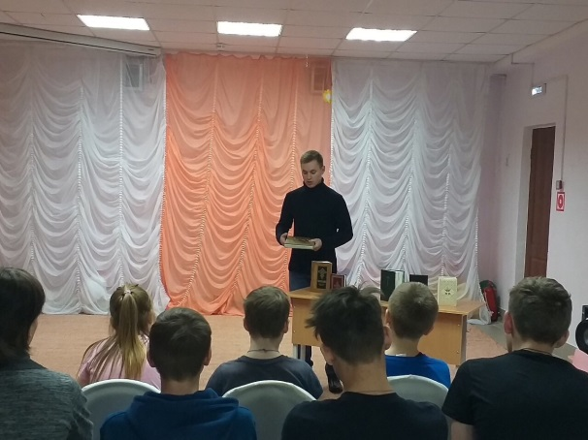 | Накануне 8 марта в Центре прошёл мастер-класс по кулинарному мастерству. Ребятам показали секреты приготовления и украшения бисквитных пирожных. Они стали приятным сюрпризом и сладким поздравлением для девочек.  Наши ребята приняли участие в масленичных гуляниях, угощались блинами, соревновались в весёлых конкурсах.  В Международный женский день -8 марта ребята из волонтёрского отряда поздравляли женщин ветеранов Центра с праздником! Подарки, приготовленные ребятами, стали для них приятным сюрпризом.  Сегодня в #Октябрьск состоялся праздник спорта- Vl городской спортивный форум.В числе награждённых наш воспитанник Кропачев Максим в номинации "Спортсмен года". Благодарственным письмом Минспорта СО награждён воспитатель Ноготков М.С. Поздравляем!  "Крепче здоровье у того, Кто дружит со спортом и ГТО" Сегодня на спортивном форуме #Октябрьск вручены золотые и серебряные знаки ГТО сотрудникам ГКУ СО "Октябрьский СРЦН". Так держать.  22 марта православные чтят память Севастийским мученикам. Ребята узнали об истории праздника, напекли жаворонков и угостили всех присутствующих. В рамках "Книжкиной недели" состоялась встреча с семинаристом Самарской духовной семинарии.Гость рассказал о создании первых православных книг. Ребята оживлённо вступали в диалог и попробовали прочитать книги на церковно-славянском языке.
Памятные даты марта  1 марта - Всемирный день кошек. был  утвержден в 2004 году по  инициативе журнала «Кот и  пес» и Московским музеем  кошек;  3 марта – Всемирный день писателя;  8 марта - Международный женский  день;  9 марта – День рождения куклы Барби. Барби (ее полное имя - Барбара Миллисент Робертс) впервые появилась на американской  международной ярмарке игрушек 9 марта 1959 года. Она стала уникальным явлением: было время, когда каждую секунду в мире  продавалось три куклы Барби. "  10 марта – День архивов;  14 марта - Международный день числа «ПИ»;  14 марта - Международный день рек;  15 марта - День добрых дел;  19 марта - 120 лет назад открылся Государственный Русский музей;  19 марта - День моряка-подводника (создание подводных сил Российского флота);  20 марта - День Земли. День весеннего  равноденствия;  С 24 по 31 марта - Неделя детской и юношеской  книги;  27 марта - Международный день театра;  30 марта - День защиты Земли. | Немного о праздниках  «Книжкина неделя»  «Пусть эта «Книжкина неделя» продлится только до апреля.  Но вы, читающий народ, любите книгу круглый год!»  (С. Я Маршак)  Днём рождения Недели детской книги можно считать весну 1943 года. Шла Великая Отечественная война. Всем было очень трудно – и взрослым и детям. Вы скажете, до праздников ли было? Но детские писатели решили в это трудное время устроить детям праздник книжкиных именин. Они прошли в городах Москве и Ленинграде. Прямо с фронта к детям приехали любимые писатели Лев Кассиль, Сергей Михалков и другие. А с весны 1944 года праздник стал ежегодным. Едва наступало время весенних каникул, как на встречу собирались писатели и читатели детских книг. В гости к ребятам приходили С.Я.Маршак, С.В.Михалков, А.Л.Барто, Л.Кассиль и другие, любимые детьми писатели. С каждым годом праздник детской книги охватывал всё большее пространство. В 1970 году Неделя детской книги была объявлена Всесоюзной. Книжкины именины празднуют дети в больших и малых городах, сёлах, деревнях, везде, где есть юные любители книги. Книга – верный друг, большой и умный – не даёт скучать и унывать: Затевает спор – весёлый, шумный, помогает новое узнать. Рассказывают книги о героях, на юг, на север, на восток ведут.  Секреты мира, тайны приоткроют, найдут на всё ответ, совет дадут.  И пусть девчонки и мальчишки, вся озорная детвора,  Сегодня скажут доброй книжке: “Тебя мы любим!” и “Ура!”  Капустина Т.А.  День защиты Земли.  Акция «Час Земли» ежегодно проводится в последнюю субботу марта, то есть в 2019 году она состоится 30 числа. Этот день организовывается Всемирным фондом дикой природы уже в 13 раз. Тема данной акции в этом году будет «Ответь за природу!». Все дело в том, что леса, водоемы и редкие животные, которые еще и занесены в Красную Книгу, не могут оповестить мир о своих существующих проблемах, тем более решить их, потому как это под силу лишь человеку. В рамках акции «Час Земли» во всех городах планеты будут отключать свет на различных объектах, в том числе и на тех, что считаются достопримечательностями. Более того, в акции принимают участие не только организации, но и множество простых граждан по всему миру. Данная акция считается добровольной, поэтому люди сами решают, на сколько и какие приборы они выключат, а власти отключат освещение городских конструкций. Во всех городах Российской Федерации не просто выключат освещение зданий, но и проведут множество мероприятий, таких как светящиеся велопробеги, запуск светящихся шаров, фаер-шоу, чайная церемония при свечах, конкурсы, фестивали, а также всевозможные мастер-классы. 30 марта 2019 года в Москве ровно на 1 час с 20:30 до 21:30 будет отключена подсветка архитектурных и художественных сооружений, в том числе ГУМа, Кремля, Храма Василия Блаженного. Само по себе отключение света на 1 час не способно значительно улучшить экологическое положение на Земле. Однако организаторы данной акции считают, что благодаря этому многие жители планету начнут понимать, что экономия электроэнергии поможет уменьшить вредные выбросы в атмосферу Земли.

" Всемирный день кошек"
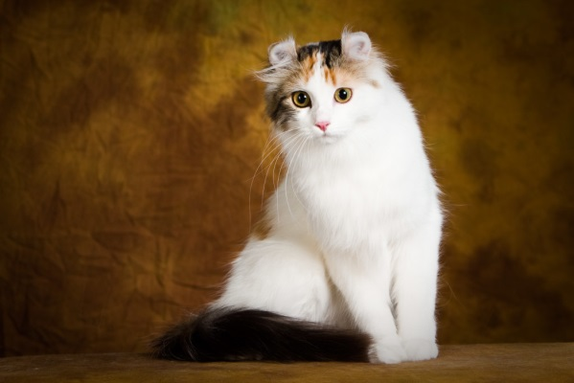  Недавно я узнала, что есть такой праздник, отмечается в первый день первого весеннего месяца- День кошек в России. Этот праздник неофициальный. Его справляют хозяева и любители этих животных. Цель праздника, как оказалось - чествовать кошек и привлекать внимание общественности к проблемам бездомных животных. Немного об истории и традициях праздника. День кошки в России впервые прошел в 2004 году. Праздник организовали Московский музей кошки и редакция журнала"Кот и пес". В этот день благотворительные организации собирают пожертвования для помощи бездомным животным. Приюты и питомники для животных устраивают выставки для потенциальных владельцев. Интересно и то, что во многих других странах тоже установлены дни чествования этих самых близких человеку домашних обитателей. Например, в США - 29 октября, в Польше - 17 февраля, в Японии - 22 февраля. Я так же хотела бы поделиться с вами самыми удивительными и забавными фактами о кошках.  Усы необходимы кошке для перемещения в пространстве. Коты не любят конфет, так как не ощущают сладкого вкуса. У всех кошек дальнозоркость, поэтому им тяжело разглядеть предметы , находящиеся рядом. В случае опасности кошка способна бежать со скоростью 40 км/ч. Почки кошки способны фильтровать соль. Благодаря такой особенности, животное способно пить морскую воду. Рекордная продолжительность жизни кота - 39 лет Четвероногий | питомец снижает риск появления сердечного приступа у хозяина. Есть мнение, что владелец "мурлык" живут относительно дольше. Кстати ,говоря о мурлыканье, мне всегда было интересно, почему и зачем кошки делают это. Большинство владельцев кошек считает, что это знак благодарности. А оказывается, урчание помогает питомцу в сохранении собственного здоровья. С помощью мурлыканья питомец может просить что - то вкусненькое. Поводом для мурлыканья могут служить не только положительные эмоции, но и негативное отношение животного к чему либо.  Моя кошка мурчит, когда хочет уложить меня спать. И это серьезно работает. Без неё я засыпаю очень долго. Кстати хочу вам рассказать о моей кошке. Её зовут Бадя. Её День рождения я считаю 1 Сентября, так как в этот день мы встретились и я решила взять её себе жить. Встреча была неожиданной, я возвращалась со школьной линейки домой. Ко мне подбежал котенок и начал тереться о мои ноги. а это означает , что этот черно- беленький комочек признал меня ,как свою собственность. В тот день она была совсем крошкой. Со дня нашей первой встречи уже прошло 3 года. Бадя и до сих пор ведет себя, как котенок, хоть и выросла. Любит поиграть, пошалить. Она у меня "лоскушка". Мне нравятся кошки ,но моя Бадя - самая лучшая ! Сколько приятных минут она принесла мне ,моей сестренке, маме! Моя кошка самая хорошая и красивая, я её очень люблю, и она мне отвечают тем же. Не обижайте, пожалуйста, этих созданий!  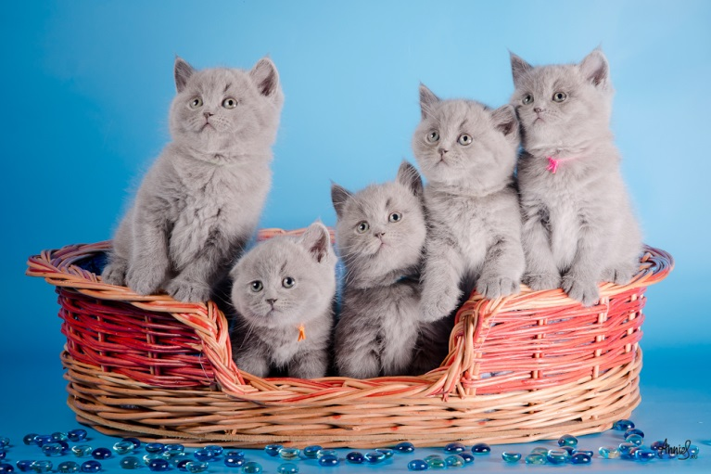  Ямолова Анастасия
"Что? Кто? Где? Когда? Откуда? Почему?..."
Давид Д. интересуется: "Что такое озоновая дыра?"  Помимо азота и кислорода, в атмосфере Земли содержатся другие различные газы, в т.ч. озон. Он, словно защитной пленкой, покрывает нашу планету и оберегает ее от вредного солнечного излучения. Однако не так давно ученые обнаружили в озоновом слое "прореху" - сильнейший вихрь, в котором, словно в миксере, вращаются все элементы атмосферы. Образовалась эта "дыра" из-за того, что люди на Земле совершенно перестали заботиться о состоянии своей планеты и загрязняют ее различными вредными газами, особенно фреоном. "Озоновая дыра" находится над Антарктидой, и из-за нее Солнце напрямую посылает свои губительные лучи. Если она увеличится, то это может вызвать на Земле различные стихийные бедствия и природные катастрофы.  "Живут ли акулы в пресной воде?» - спрашивает Максим А. Эти хищницы считаются обитательницами морей и океанов. Тем не менее, они живут и в реках, а также озёрах и водохранилищах, приспособившись к пресной воде. Особенно богаты такими пресноводными акулами устья рек Амазонки, Замбези, Тигра, а также небольшие речки на островах Индонезии. Озёрные хищницы, достигающие двух метров в длину, встречаются ещё в водоёмах Панамы и Никарагуа.Что же касается нашей страны, то акулы встречались лишь в одной-единственной российской реке. Называется она Ботчи и протекает по Хабаровскому краю, впадая в Татарский пролив Охотского моря.  Вопрос от Ильи Б.:"Когда и где появились первые деньги?"  Первые металлические деньги появились в Древнем Китае приблизительно в 600 году до нашей эры. Небольшие круглые металлические пластины с отверстием посредине, для удобства транспортировки. Чеканились они из железа и его сплавов. Для обозначения веса монеты, использовали определенные рисунки, что в современном понятии называется номинал монеты. Метод чеканки монет с отверстием в центе, продержался в Китае до XX века нашей эры. Первые бумажные деньги появились также в Китае. Массовый выпуск бумажных денег в 910 году. Торгуя, перевозить огромные горы металлических денег было неудобно. В нашей стране бумажные деньги появились в 1766 году по указу императрицы Екатерины II. | 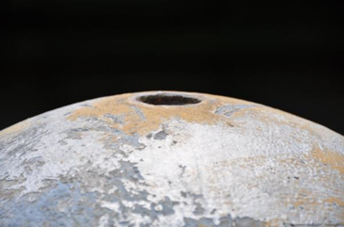  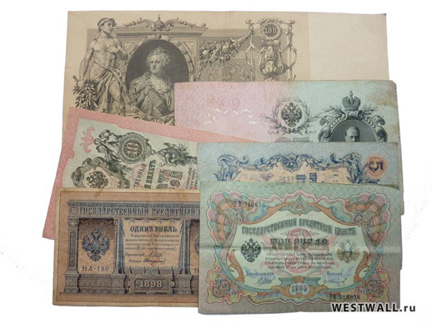  Егоров Даниил

